“实验室安全和资源空间”假期实验室开放申请
操作说明
一、登录网址：https://lab.zjgsu.edu.cn
登录账号：教师工号；初始密码：身份证号后6位
登录界面
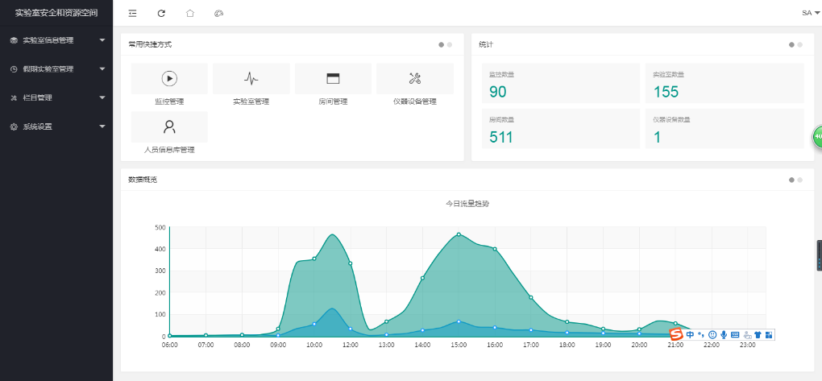
网站首页
二、假期实验室开放申请
STEP1.点击左侧菜单栏“假期实验室管理”模块中的“开放申请”
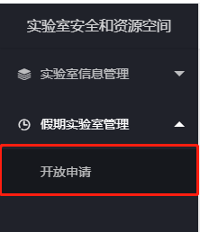
STEP2.点击“添加”按钮，填写实验室假期开放申请表
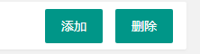
STEP3.点击“添加”按钮，填写实验室假期开放申请表，界面如下图所示：
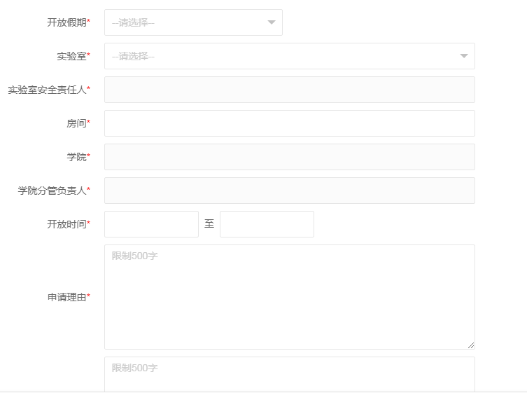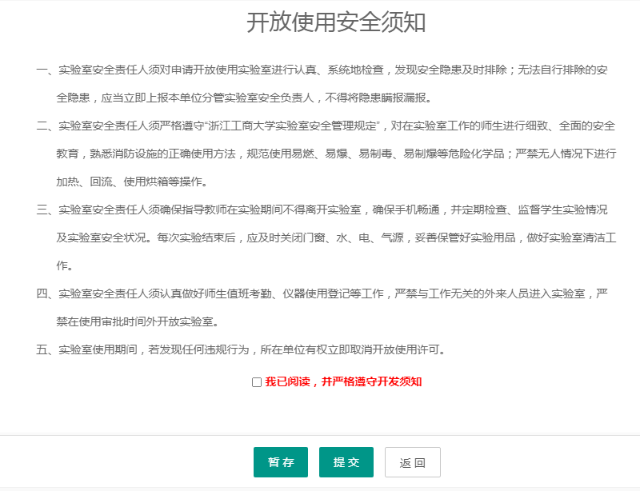
将申请表所有信息填写完整后，勾选“我已阅读，并严格遵守开放须知”复选框，提交申请表。注：申请表提交后，实验室负责人不可再次编辑信息。
三、审核
学院分管领导、实验室主任有对实验室开放申请的审批权限。登录后，点击“假期实验室管理”栏目下的“开放申请”，即可查看学院所有实验室开放申请信息。
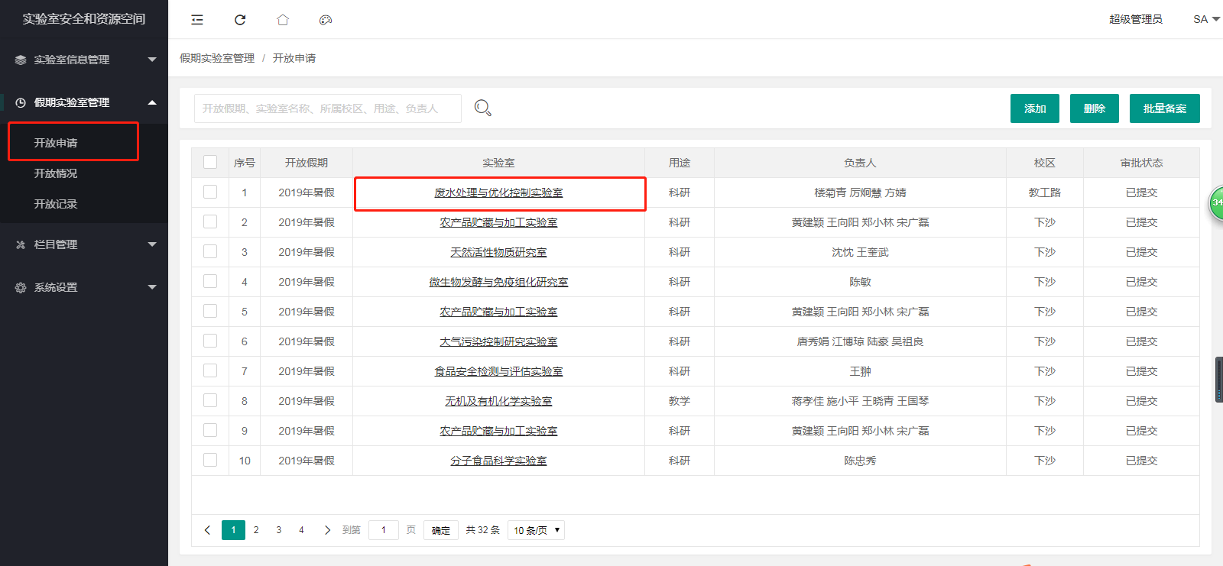
点击实验室名称，查看申请表信息，拉至最下可进行“通过”与“不通过”审批。

